

**V&R**

**Mensajes**

Autores: Martha Davis, Matthew McKay y Patrick Fanning

Páginas: 528

Formato: 14 x 21 cm

Encuadernación: tapa blanda

Cód. interno: 55679

ISBN: 9789877476514

Precio: $8.395 + IVA

Este libro es para ti… si estás en conflicto con un ser querido, si quieres convencer a tus colegas en una reunión o si simplemente vas a mensajear a un amigo, ya que es esencial que tus aptitudes comunicativas sean eficaces. Y aunque pienses que los buenos comunicadores tienen un talento natural para hablar y escuchar a los demás, lo cierto es que esas capacidades sí se pueden aprender.

Con Mensajes desarrollarás las poderosas aptitudes comunicativas necesarias para rendir al

máximo en todos los aspectos de la vida:

- Negociar y resolver problemas.

- Dominar la comunicación digital.

- Disponerte para hablar en público.

- Prepararte para las entrevistas de trabajo.

- Interpretar el lenguaje corporal.

- Desarrollar aptitudes sólidas para la comunicación de pareja.

- Comunicarte con familiares conflictivos.

- Manejar las interacciones grupales.

- Comunicarte con personas de todas las edades.

**Hay que tener más huevos que esperanza**

Autora: Mónica Borda

Páginas: 288

Formato: 14 x 21 cm

Encuadernación: tapa blanda

Cód. interno: 55680

ISBN: 9789877476828

Precio: $7.555 + IVA

En la vida no basta con tener esperanza para que los sueños se hagan realidad, también es necesario tener huevos. Deja de esperar por “el mejor momento” o de pensar que no estás a la altura de tus metas, porque todos tenemos el potencial para lograr lo que anhelamos. Recorre el camino de las emociones y aprende a superar los periodos de confusión y estancamiento.

Descubre cómo detectar oportunidades y canalizar tus energías para convertirte en esa persona que siempre has deseado ser.

¡Olvida las quejas, las dudas, las culpas y consigue lo que quieras!

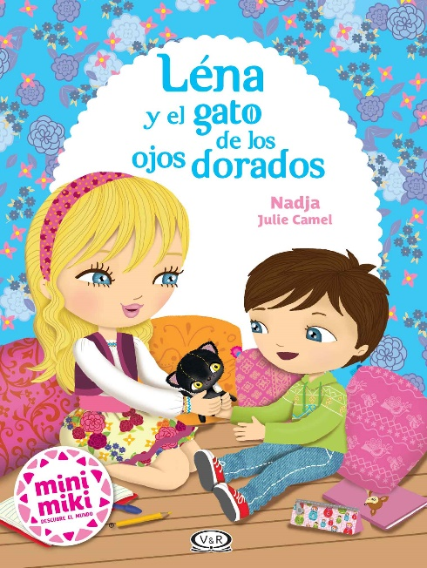**Lena y el gato de los ojos dorados**

Autora: Nadja

Páginas: 32

Formato: 15 x 20 cm

Encuadernación: tapa blanda

Cód. interno: 55681

ISBN: 9789877475708

Precio: $5.454 + IVA

Léna viaja por Rusia con sus padres músicos. ¡No es fácil hacer amigos cuando te mueves todo el tiempo! Sin embargo, un día conoce a Nikita, un niño muy peculiar. Ninguno de los dos imagina que tendrán un reencuentro... ¡mágico!